ขั้นตอนการติดตั้ง...
Patsolutions PaymentGateway กับ Opencart 1.5

1. ทำการ copy Folder /admin และ Folder /catalog ไปทับ folder เดิมใน ระบบ
2. เข้าไปในส่วนของ admin ไปที่ ส่วนเสริม->การชำระเงิน ->Paysolutions ทำการ ติดตั้ง
หรือ ไปที่ Extensions -> Payments -> Paysolutions ทำการติดตั้ง

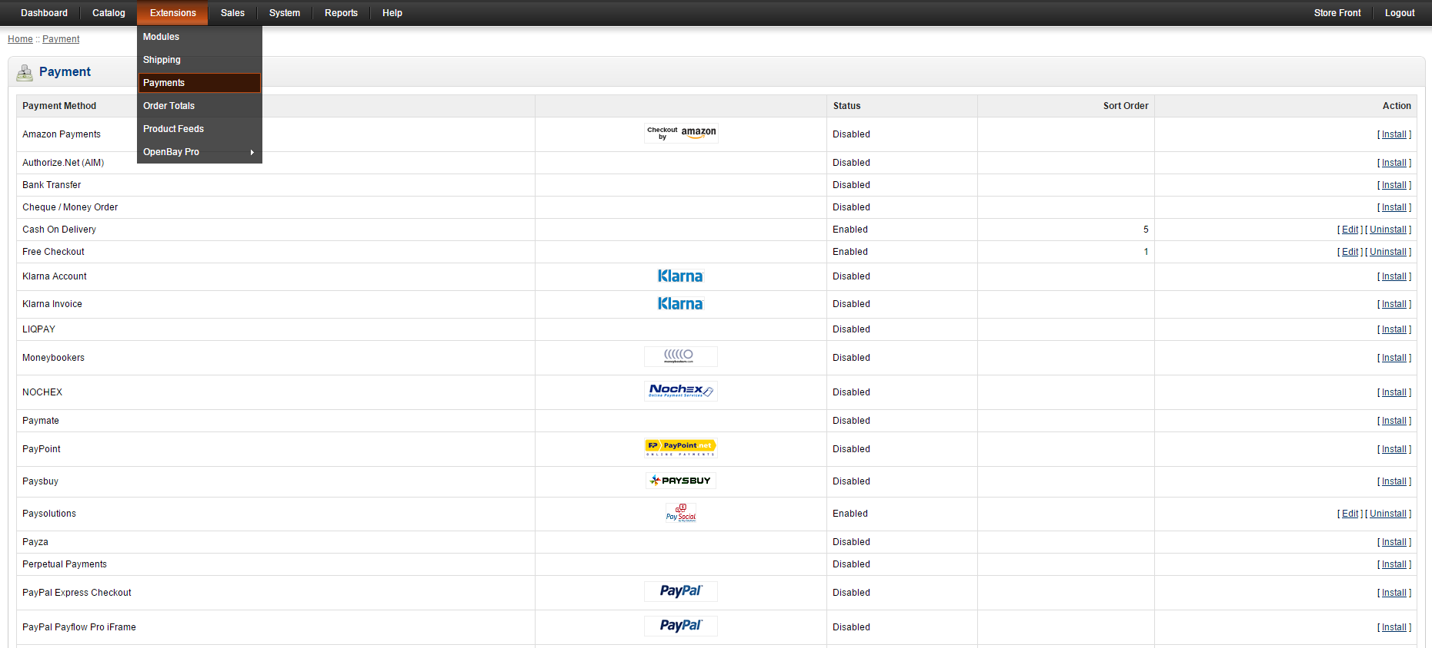

3. เมื่อติดตั้งเสร็จ ทำการแก้ไข E-mail - > E-mail เอาไว้รับ Order ที่สมัครกับทาง Paysolutions
Merchant - > Merchant 8 หลัก ที่ได้จากการสมัครใช้งานกับ Paysolutions
entry_order_status - > กำหนดสถานะเมื่อจ่ายเงิน สำเร็จ [ ให้ตั้งเป็น Complete ]
Status - > เปิดใช้งาน PaymentGateway [ ให้ตั้งเป็น Enable ]
Sort Order - > การตั้งลำดับของ Payment Gateway

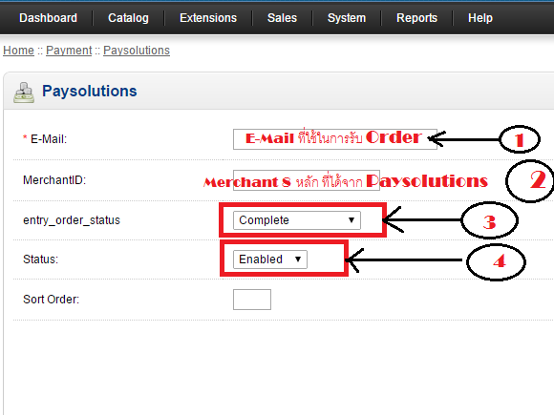

ในส่วนของ https://control.thaiepay.com/
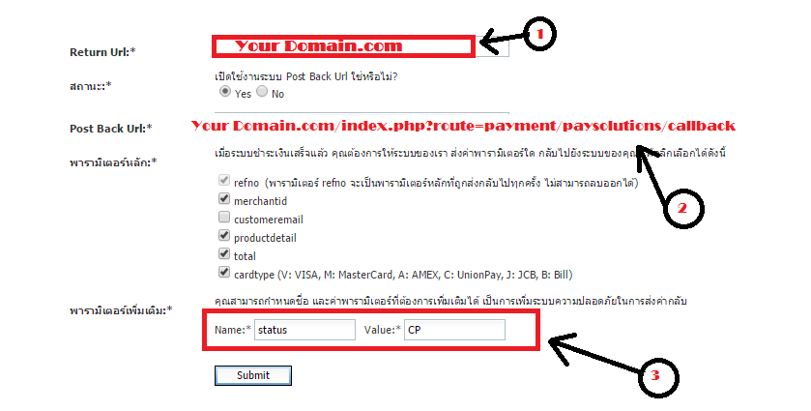

เมนู ระบบการทำงาน -> การส่งค่ากลับ
Post Back Url : ->
Your Domain.com/index.php?route=payment/paysolutions/callback
กำหนด พารามิเตอร์เพิ่มเติม
Name : -> status
Value : -> CP

